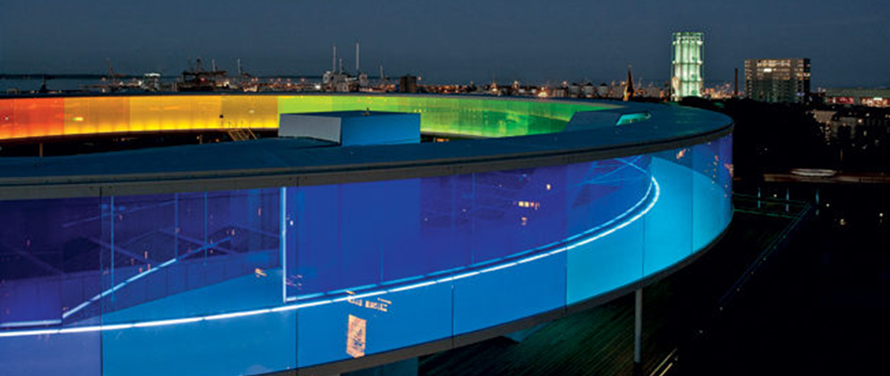

**Opgave ’Peter Grønborg’**

NB! Som udgangspunkt skal alle gruppens elever være til stede på foto.

1. **Ta’ et billede af en sub-kultur.**
2. **Ta’ billede af *place attachment*, som vedrører mindst to elever i gruppen.**
3. **Ta’ et billede af byens magt…**

De 3 x foto sendes til [mi@risskov-gym.dk](mailto:mi@risskov-gym.dk) senest kl. 15.30.

